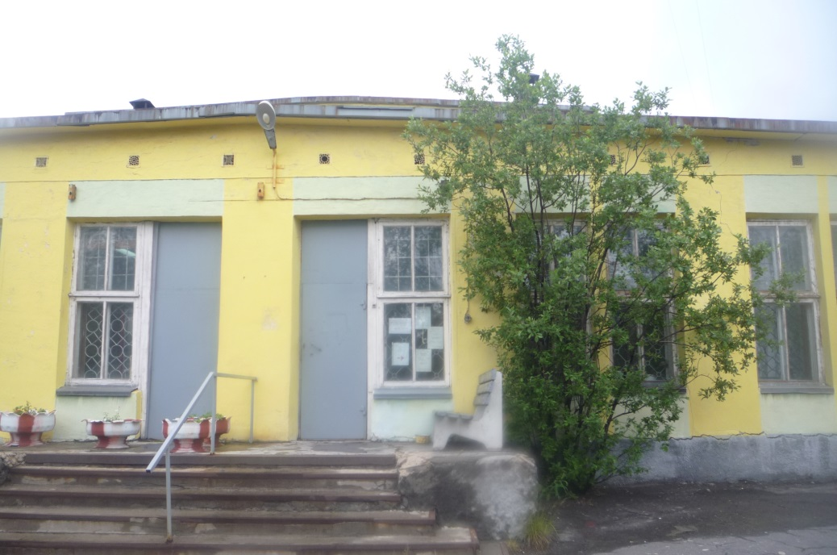 | 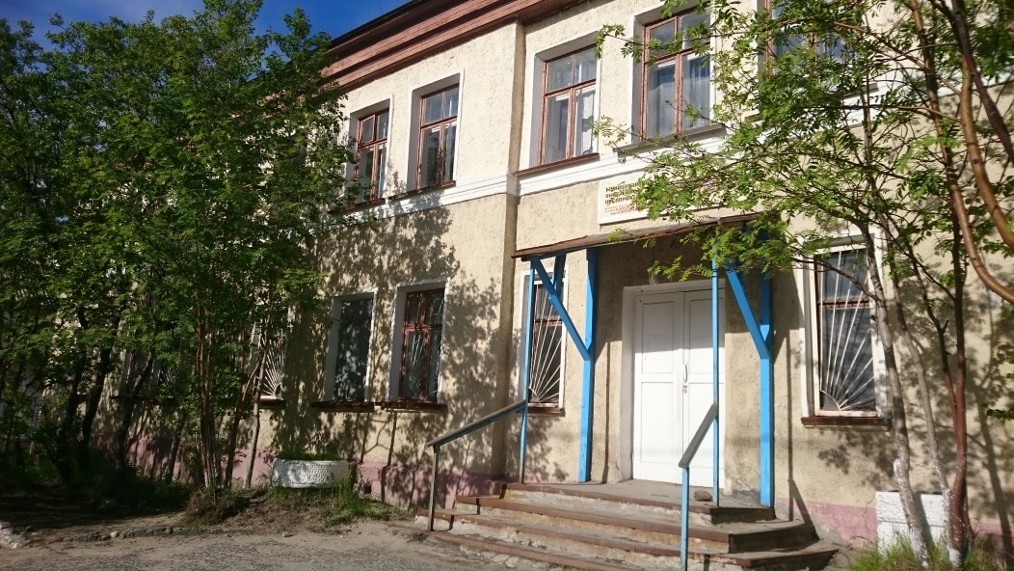
Нежилое помещение БПК (Советская, 10а, общ. площадь  754,4 кв. м) | Нежилые помещения (пл.1 эт. 212,4 кв. м; пл. 2 эт. 362,9 кв. м) Общ. пл. 575,3 кв. м (ул. 14 Армии, 13)
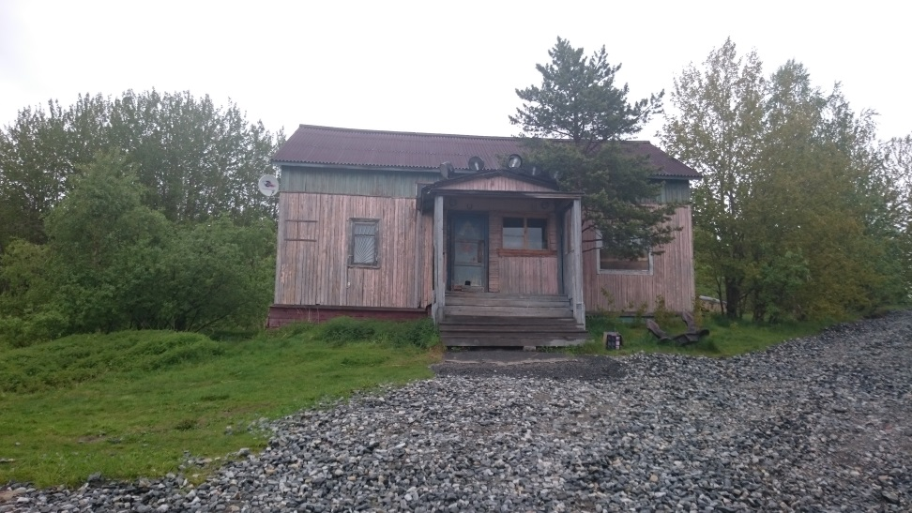
Здание служебных помещений (общ. пл. 104,9 кв. м) (ул.Мира,6)

